Министерство науки и высшего образования Российской Федерации
Федеральное государственное бюджетное образовательное учреждение
высшего образования
«КУБАНСКИЙ ГОСУДАРСТВЕННЫЙ УНИВЕРСИТЕТ»
(ФГБОУ ВО «КубГУ»)

Факультет компьютерных технологий и прикладной математики
Кафедра вычислительных технологий

ЛАБОРАТОРНАЯ РАБОТА №2.1
Дисциплина: Обработка больших данных

Работу выполнил: ______________________________________ Г. А. Ахвердян

Направление подготовки: 02.03.02 Фундаментальная информатика и информационные технологии

Преподаватель: ________________________________________ А. А. Яхонтов

Ход работы
Выполнить мини соцопрос в своей группе по темам по шкале от 0 до 10 или дробная шкала 0-1, для этого сделать таблицу в Google Docs. Вариант – времяпрепровождения.
Для начало нужно создать гугл форму, далее, заполнить ее 10-тью вопросами, где ответом служит выбор определенной позиции в шкале от 0-10 (рисунок 1).

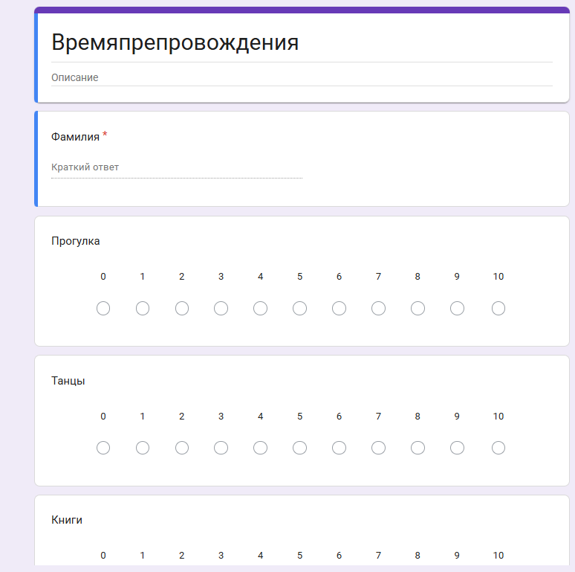
Рисунок 1 – Создание формы для опроса

Далее, форма была отправлена различным людям на прохождение для сбора данных (рисунок 2).

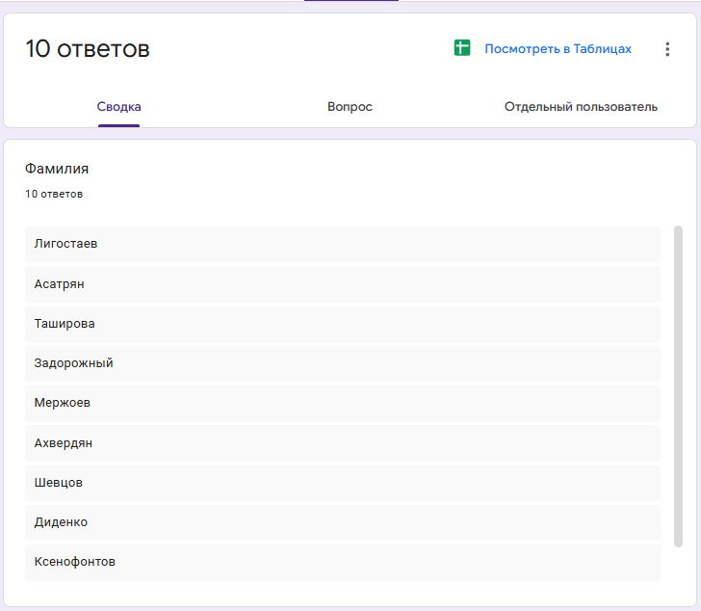
Рисунок 2 – Результаты опроса

Теперь, необходимо выполнить экспорт полученные данные в формат CSV (рисунок 3).

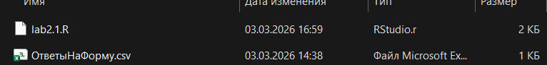
Рисунок 3 – Экспорт данных

По экспортированных результатам необходимо:
1. Вычислить max, min, mean по каждому столбцу (рисунок 4-5).

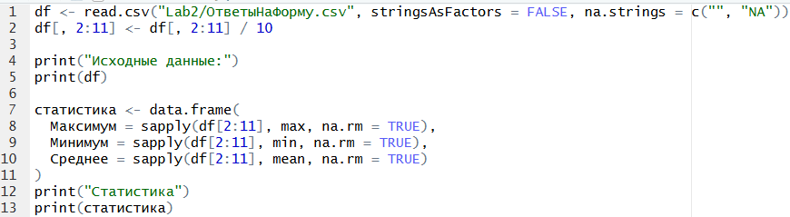
Рисунок 4 - Вычисления
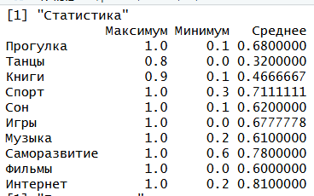
Рисунок 5 – Результаты вычисления

2. Подсчитать количество людей, отдавших предпочтение выбранному элементу >0.7 и <0.3 (составить вектор) (рисунок 6-7).

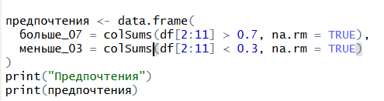
Рисунок 6 – Подсчет количества людей
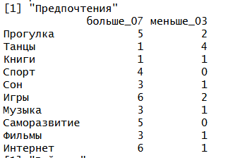
Рисунок 7 – Результат подсчета количества

3. Вывести рейтинг фильмов (книг...или что у вас там) в списке по убыванию (рисунок 8-9).

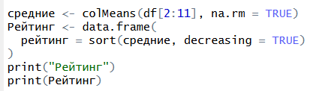
Рисунок 8 – Сортировка по рейтингу
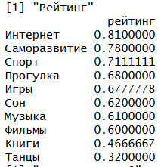
Рисунок 9 – Результат сортировки

4. Поработать с пропущенными данными: отработать оба варианта,
продемонстрировать результаты (рисунок 10-13).

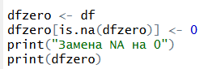
Рисунок 10 – Замена пропущенных данных на 0
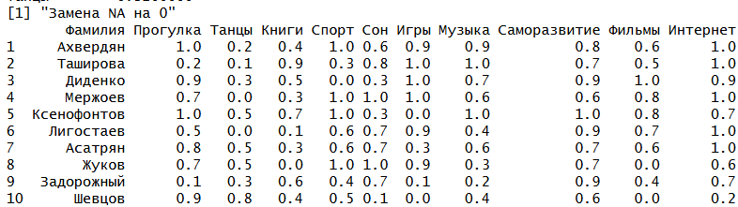
Рисунок 11 – Результат замены
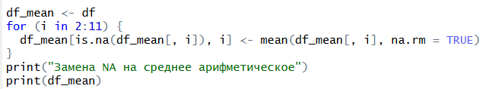
Рисунок 12 – Замена пропущенных данных на среднее арифметическое
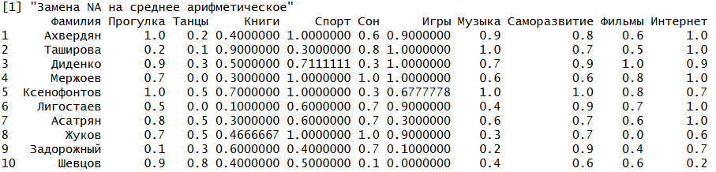
Рисунок 13 – Результат замены

5. Продемонстрировать выбор строк из таблицы по указанному признаку (рисунок 14-17).

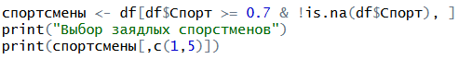
Рисунок 14 – Выборка строк по одному критерию
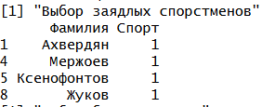
Рисунок 15 – Результат выборки
Рисунок 16 – Выборка строк по двум критериям
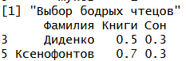
Рисунок 17 – Результат выборки

6. Построить столбчатую диаграмму оценок (нужно сделать разными способами) (рисунок 18-19).

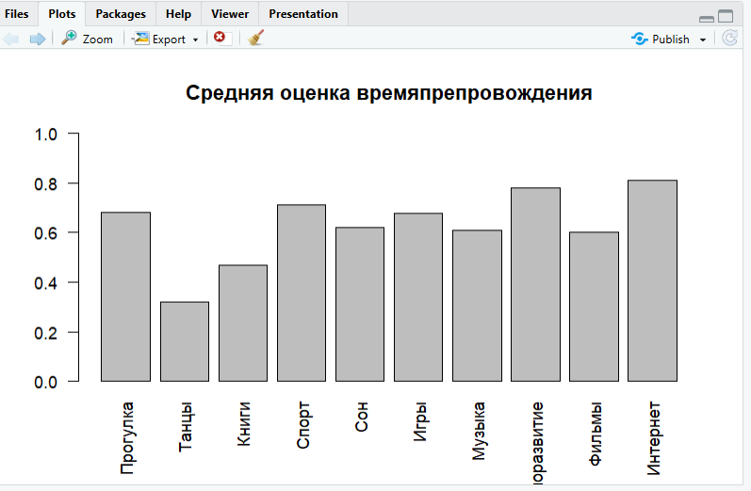
Рисунок 18 – Диаграмма barplot
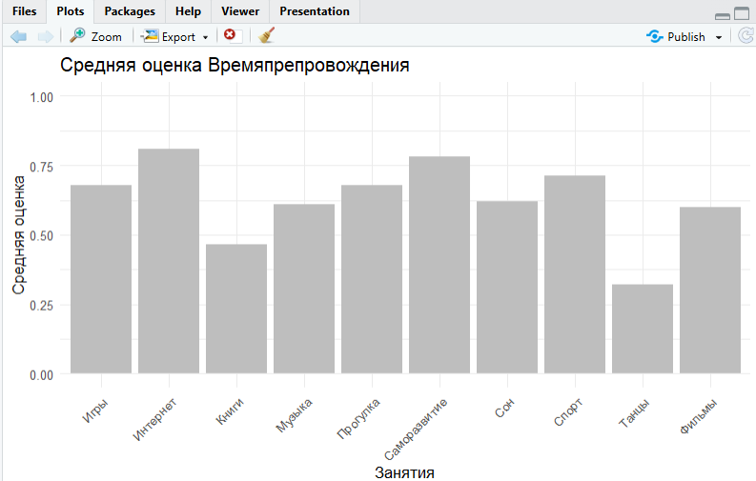
Рисунок 19 – Диаграмма ggplot2

